Моя судьба, судьба страны.
Я родилась в СССР, в послевоенные годы, это были полуголодные дни, босоногое детство, почему-то нам с сестрой всегда хотелось есть, больная старя бабушка вместо яичка варила нам картофель (выращенный из картофельных очисток). Кисель из картофельного крахмала, который был серого цвета, но вкуснее я ничего не ела.
Никогда не забуду, когда с мамой ходили рано утром собирать на шахту уголь, чтобы топить печь. Мать тянула тяжелые сани с мешками угля, я еще совсем девчонка, толкала сзади, чтобы хоть чуть-чуть облегчить и помочь матери. Вот настали радостные дни! У нас появился отчим. Мы с сестрой сразу стали называть его отцом.
У нас появился телевизор и еда. Впервые я у мамы увидела улыбку, душевное спокойствие. Моя бабуля ожила, много пела русских народных песен, рассказывала былины. Когда я подросла и пришла юность, моя бабуля посоветовала идти учиться на воспитателя, сказала, что всегда будешь в тепле и сытая…
Может поэтому я до сих пор тружусь воспитателем в детском саду, уже 40 лет. Россия- это моя большая и любимая Родина!
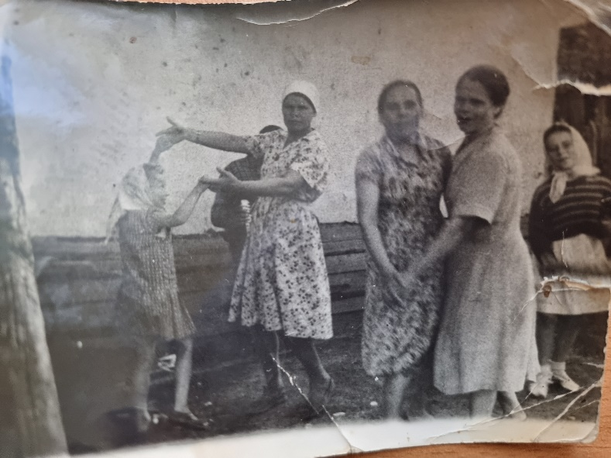
Россия, Родина моя!
Но куда ж я без тебя.
Без гармошки, без матрешки
И не спеть, и не сплясать.
И без Пушкина беда,
Ни Людмилу да Руслана, не узнали б никогда.
Что за чай без самовара, без баранок на столе
И без рюмки, без бокала, без каравая в рушнике.
Без Кремля, без Волги, без Тайги, где волки.
Русский бродит где медведь
Враги, бойтесь все нас впредь.
Живы, коль у нас Иваны, да и Марьи при них есть.
Вы не смейте на державу мою лезть!
Мы ведь мирные друзья. Но ведь трогать нас нельзя.
Ходим в школу, в детский сад
Жить в России каждый рад!
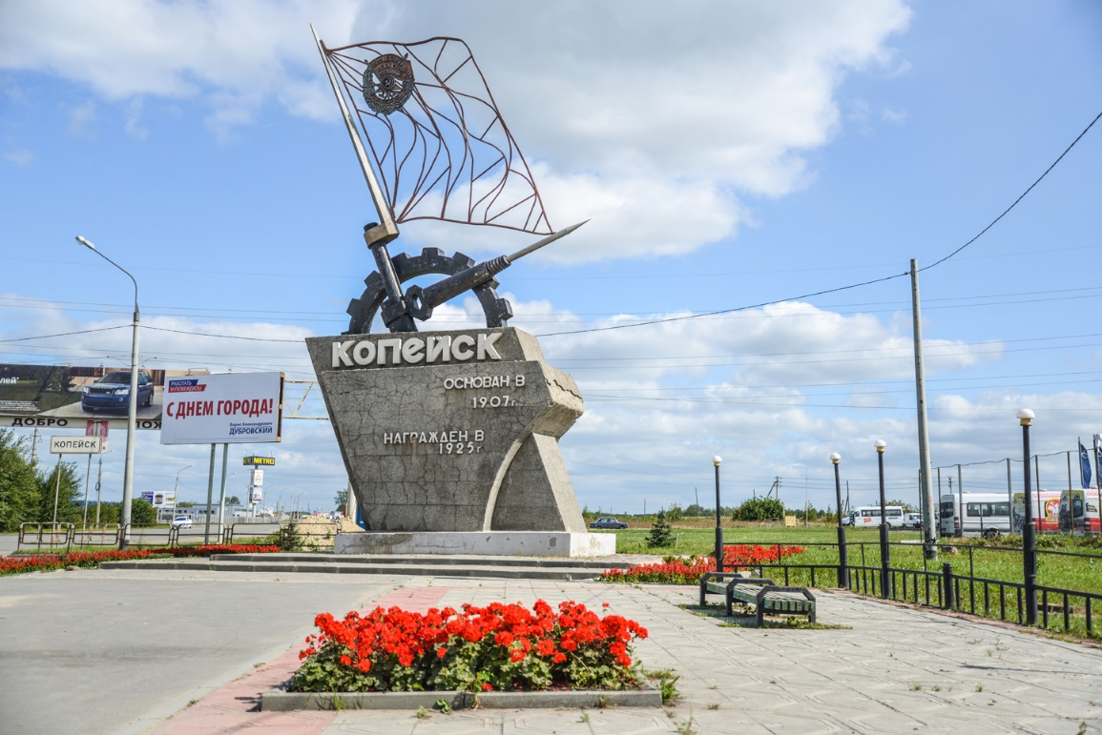
Но есть у меня и малая Родина Тугайкуль!
Я родилась и выросла в поселке Тугайкуль, на улице Короленко, в то далекое время она называлась Железнодорожной. Наверное, потому что по ней ходили паровозы, которые возили уголь с шахты. Он предназначался для топлива больниц, школ, бараков, где жили шахтеры. Открывалась новая шахта, там и селились в бараках шахтеры.
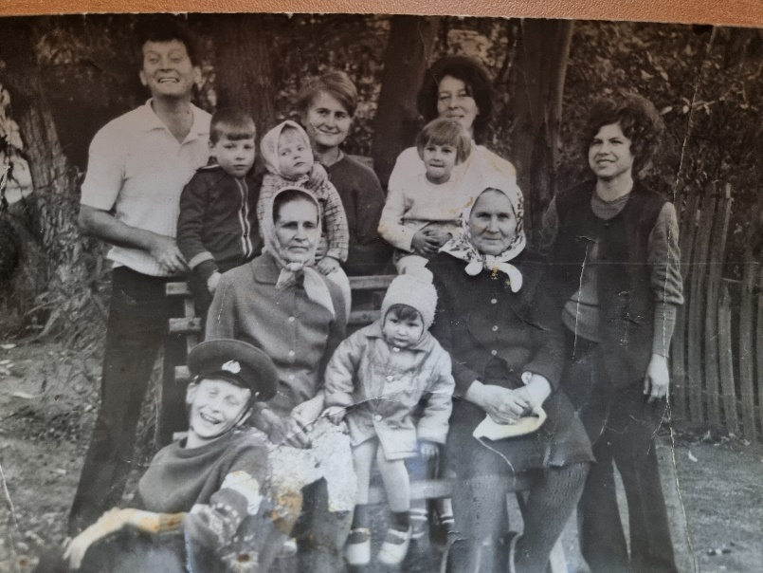
Я сама родилась и выросла в бараке. Мать и отец работали на шахтах города. Мама лебедщицей, отец комбайнером. Я помню рабочие руки отца, уставшую мать, которая постоянно хотела спать, а работы дома было много. Мы с сестрой часто были дома одни. Топили печь, готовили нехитрый обед. Ухаживали за старой бабушкой, которая почти никогда не слазила с русской печи. Мы постоянно с сестрой хотели есть. Нас спасало летом озеро, где мы и пропадали.
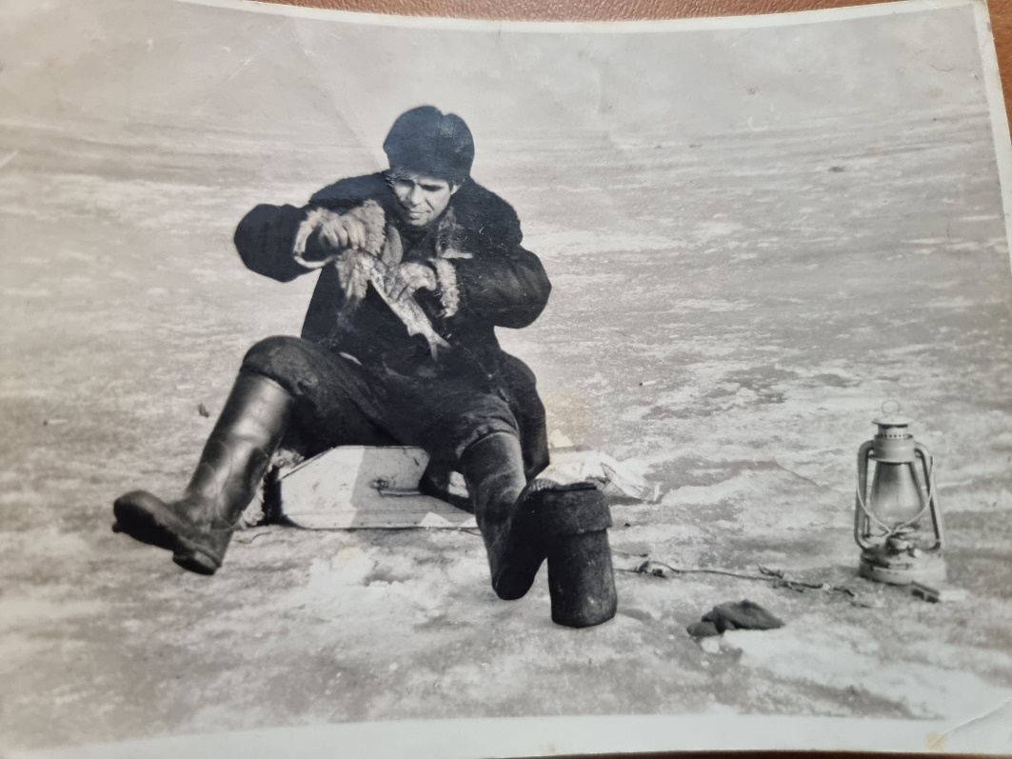
Рыбалка на озере Тугайкуль (досуг шахтеров)
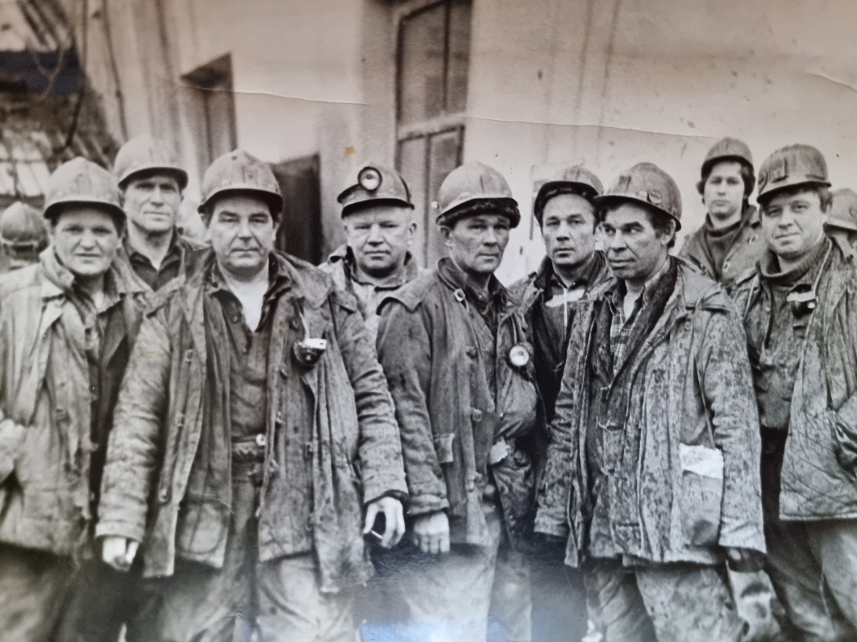
Пришла юность, я поступила учиться в г. Челябинск, но судьба распорядилась по-своему. Встретился и я полюбила парня, который жил на соседней улице, вышла за него замуж. Родились сынок, да лапочка дочка, но судьба снова вмешалась в мою жизнь, она ее разрушила окончательно. Мой любимый и родной человечек погибает на шахте, мир рухнул в одночасье. Но надо было жить и поднимать детей. Выучилась на воспитателя и работаю там, где когда-то стоял мой барак. Судьба вернула меня туда, откуда я родом. Где родился, там и сгодился. Я очень много посвятила стихов, рассказов о своей малой Родине Тугайкуле.
Моя малая Родина!
Моя малая Родина- поселок Тугайкуль.
И лучше его нигде не сыскать.
Я здесь родилась, росла и училась
Всему, чему учит нас мать
Любить и трудиться, честно жить,
Не лениться, конечно рассветы встречать.
Я помню тяжелые годы, когда не хватало угля,
И печка холодною стала, я маму с работы ждала.
Что, дочка, замерзла? Ну-ка кверху свой нос подняла!
И станет тепло и уютно, ведь рядышком мама была!
Годы шли, вот уже я студентка!
И любовь повстречала свою
Знаете, где? На Короленко!
Чуб завихрастый, кудрявый, красивый- шахтер.
Но жизнь распорядилась жестоко-
Навсегда он уходит в забой.
Подарив мне сыночка, да лапочку дочку.
Ну, кажется все, пора ставить здесь точку.

Уже нет барака, где юность встречала,
Любила, училась, в мир иной друзей провожала.
Теперь не узнать моей Короленко
Она сейчас как я когда-то студентка
Высокая, статная, да красивая.
Заживут здесь люди с новою силою
Будут строить, мечтать, новых копейчан рожать
Мой город славить и любить, своим поселком дорожить
Милый, родной мой поселок- живи и расти, процветай
В нем чтобы жили шахтеры, рассветы встречали.
Жизнь продолжается, внуки растут
Знаете, где они бегают?
Правильно, тут- на Короленко, где их любят и ждут.
Так уж сложилась судьба, я вновь возвратилась сюда
Где бегали в детстве мы по росе
Там детский садик стоит, что понравился мне.
Где детей научу я лепить, рисовать, свою улицу не забывать
Любить ее и прославлять!

Эпиграммы о Копейске, о жизни в нем
Копейская земля мне очень дорога!
Здесь сыночек мой родился
Две дочурки, даже я!
Муж ведь тоже из Копейска,
В общем, вся моя родня
________________
И в Копейске на погосте
Мать- старушка там лежит
Тихо дремлет, ничего не говорит.
И не стонет и не плачет
Плакать тоже не велит
Только с фото на кресте, на меня глядит
_______________
Отчим, ты заменил мне отца когда-то
Теперь рядом с мамой лежишь
Согревайте друг друга родные
Знаю, мамой дорожишь!
_________________
На свете много городов хороших
Но мой Копейск самый мне родной
Ведь он шахтерский
И этим дорогой!
Не зря ведь люди говорят- там хорошо, где нету нас с тобой!
_________________
Я здесь родилась, здесь и тружусь
Ведь я -Копейчанка и этим горжусь!
___________________
В России много улиц разных
Но лучше Короленко не найду
Здесь родилась когда-то
И до сих пор по ней хожу.
________________
Я родилась на Короленко
И стала подрастать и очень, очень я просилась в детский сад
Ну мать и отдала когда-то
Об этом я нисколько не тужу
Поэтому, наверно, вот до сих пор хожу!

Посвящено мужу, который погиб на шахте
Ты такой молодой и красивый
Полюбивший когда-то забой
Ты не просто ходил на работу
А спускался под землю, как в бой
Оставались дома жена и дочурка, сынок уже подрастал
Не вернулся однажды с забоя
Молодую жену горевать заставлял
Помнит дочка как сказки читал и ходили в кино
Вроде было недавно, а вообще-то давно
Выросла дочь и сынок уже взрослый
Даже внуки есть у тебя
Смотрю на них, а как будто бы на тебя
Нет кудрей, завихрастого чуба
И голос давно уж не слышала твой
Но ты в сердце остался желанный, любимый, родной
Так хочется плакать, но нет уж слез
Надеюсь увидеть во сне, хоть авось
Как прежде увидеть свой дом, там, где ты
Где сын подрастал и сбывались мечты
Не хочется видеть в доме сирот, вдову, что любимого ждет
Возвращайтесь живыми, шахтеры домой
Пусть жены останутся женами, а не вдовой!

